30个有趣的Python实战项目（附源码）

发布于2022-04-22 04:42:18阅读 3.2K0

大家好，今天给大家重磅推荐我的好朋友J哥的公众号——「**菜J学Python**」，J哥经常在公众号分享有趣的Python实战项目，而且基本都附代码和数据。废话不多说，大家先点击以下卡片关注一波：



点击关注菜J学Python

J哥是985金融硕士毕业的，目前已在菜J学Python公众号发布**100多篇原创技术文章**，涵盖爬虫、数据分析、[数据可视化](https://cloud.tencent.com/product/yuntu?from=10680)、自动化办公等内容，几乎每篇文章都有**源码和数据分享**。文章非常受编程学习者的欢迎，不少文章被各大平台转载。

以下是J哥的部分原创文章，大家一起来看看：

**01**

**基础篇**

**（一）Python入门**

[1.基础|Python常用知识点汇总(上)](http://mp.weixin.qq.com/s?__biz=MzAwMjYxNjcwMw==&mid=2456404055&idx=1&sn=3dfd283a1e5feb6d207f285edc8eb131&chksm=8d5adc47ba2d5551ddfeb04e0ad5678410ccffac21c598101dddd0c7fe151e0e0d4d981adc50&scene=21#wechat_redirect)

[2.基础|Python常用知识点汇总(中)](http://mp.weixin.qq.com/s?__biz=MzAwMjYxNjcwMw==&mid=2456404093&idx=1&sn=0f061a883a249b5fe284e1355c1b888a&chksm=8d5adc6dba2d557b7040d6db2ea10da640deb05b492705db82f0283bf2873b6171abf5be1490&scene=21#wechat_redirect)

[3.基础|Python常用知识点汇总(下)](http://mp.weixin.qq.com/s?__biz=MzAwMjYxNjcwMw==&mid=2456404102&idx=1&sn=675028a28bc91e603408b83ac90ba2ee&chksm=8d5adc96ba2d5580e5bbafba239f3f57798bc6282e95cd4393d2206ba72ed9b3fc5a40d4fb4c&scene=21#wechat_redirect)

**（二）Pandas入门**

[1.基础|Pandas常用知识点汇总(一)](http://mp.weixin.qq.com/s?__biz=MzAwMjYxNjcwMw==&mid=2456404506&idx=1&sn=0f032c34ceccb6693dba53ee44c7f20e&chksm=8d5ade0aba2d571c04322a794187ba77edcf33953c23e1470eed276585b849b41b2fdd3bb866&scene=21#wechat_redirect)

[2.基础|Pandas常用知识点汇总(二)](http://mp.weixin.qq.com/s?__biz=MzAwMjYxNjcwMw==&mid=2456404799&idx=1&sn=7d0c023d5817c8210a9d37900fe0ec17&chksm=8d5adf2fba2d563924625c47e8a88ec49bc13fbf4d710226675cfbc1c7f36d76c23b54c33c37&scene=21#wechat_redirect)

[3.基础|Pandas常用知识点汇总(三)](http://mp.weixin.qq.com/s?__biz=MzAwMjYxNjcwMw==&mid=2456405086&idx=1&sn=650942fdeb7ebe117404445a5a64936f&chksm=8d5ad84eba2d5158b4a381dad6e098d7cb020f4833db52bfb89183242959b365c2049bcaa853&scene=21#wechat_redirect)

[4.基础|Pandas常用知识点汇总(四)](http://mp.weixin.qq.com/s?__biz=MzAwMjYxNjcwMw==&mid=2456405204&idx=1&sn=6d2d56b721976fad84bcac2356732289&chksm=8d5ad8c4ba2d51d2dd8f77601a2e7c41835bf682e2a903dbdd6a18b7110a9cd05bce6f94686b&scene=21#wechat_redirect)

[5.基础|Pandas常用知识点汇总(五)](http://mp.weixin.qq.com/s?__biz=MzAwMjYxNjcwMw==&mid=2456405234&idx=1&sn=90da1648c1f109e08c17ee4d81d7c111&chksm=8d5ad8e2ba2d51f461e584b540122daad327778c1bb31ef5b3b1bdbf4ac7950191112276e168&scene=21#wechat_redirect)

**（三）爬虫入门**

[1.实战|手把手教你用Python爬虫(附详细源码)](http://mp.weixin.qq.com/s?__biz=MzAwMjYxNjcwMw==&mid=2456403634&idx=1&sn=41e3e71b16be2a0a25c1eaff063e16af&chksm=8d5aa2a2ba2d2bb4dc8e13bac62d8fef84910535d3c88c1d346de4f30f0995687cef810a3f74&scene=21#wechat_redirect)

[2.实战|Python轻松实现动态网页爬虫(附详细源码)](http://mp.weixin.qq.com/s?__biz=MzAwMjYxNjcwMw==&mid=2456403797&idx=1&sn=630b97f10ecba2b578d62ede4edc80c2&chksm=8d5aa345ba2d2a53c8d05dc96c88b6506c440132c8af9d035e8c38f7ba9bb1a1c290b560755e&scene=21#wechat_redirect)

[3.Pandas爬虫，竟能如此简单！](http://mp.weixin.qq.com/s?__biz=MzAwMjYxNjcwMw==&mid=2456405491&idx=1&sn=2ceda99c7475a18a36dbe123b86d6149&chksm=8d5ad9e3ba2d50f5cb3bd6d3b2e510e92a23622f0e0f4f117a7866771d6690196b3b9841e24d&scene=21#wechat_redirect)

[4.手把手教你Python爬取新房数据](http://mp.weixin.qq.com/s?__biz=MzAwMjYxNjcwMw==&mid=2456408997&idx=2&sn=b4ad88eff3614a8cc26d25bedee4e501&chksm=8d5acfb5ba2d46a3b18b759c5f43cd4a482ef07aa5ffb500ae8deb3b31fffa8bf94cc5b18f32&scene=21#wechat_redirect)

5.[JS逆向|批量爬取商标数据保姆级教程](http://mp.weixin.qq.com/s?__biz=MzAwMjYxNjcwMw==&mid=2456410110&idx=2&sn=548024f0dbd2963e5846292a91ed4482&chksm=8d5acbeeba2d42f8e41ec4941872b5a5a286e9ce789ce61dcf722d9fa14e24af80bb74821223&scene=21#wechat_redirect)

**（四）数据可视化入门**

[1.实战|Python轻松实现绘制词云图(附详细源码)](http://mp.weixin.qq.com/s?__biz=MzAwMjYxNjcwMw==&mid=2456403862&idx=1&sn=8b2a6bc4d672a7da7ae859f7cd7a573b&chksm=8d5aa386ba2d2a9075db62e15430a20e8608732c8a86fb88fdb9ea34fe6d0037b622c9a7d290&scene=21#wechat_redirect)

[2.实战|Python轻松实现地图可视化(附详细源码)](http://mp.weixin.qq.com/s?__biz=MzAwMjYxNjcwMw==&mid=2456403703&idx=1&sn=5f47b5be396e25d7d830d47985d21914&chksm=8d5aa2e7ba2d2bf17f1bbcb9e75808d75449380ee67f666576a28b3faaa1ee5f8ca0f25cc4d3&scene=21#wechat_redirect)

[3.手把手教你用Python+可视化工具制作漂亮地图](http://mp.weixin.qq.com/s?__biz=MzAwMjYxNjcwMw==&mid=2456407227&idx=2&sn=8c674cd129b5bc1476dd2a56d1bfe2a0&chksm=8d5ad0abba2d59bd7df1f80db7c9efade55286b5eed80495e2c69e879a80a484b3635eb0c0d9&scene=21#wechat_redirect)

[4.我用Python的Seaborn库绘制17个超好看图表](http://mp.weixin.qq.com/s?__biz=MzAwMjYxNjcwMw==&mid=2456406495&idx=1&sn=c33b23366e7043920868c6fb516de762&chksm=8d5ad5cfba2d5cd9890fd88756c07a9db2ce16d1dbfd688d504d154969cb24d4bd4ce6385319&scene=21#wechat_redirect)

5.[Python精美地理可视化绘制——以中国历年GDP数据为例](http://mp.weixin.qq.com/s?__biz=MzAwMjYxNjcwMw==&mid=2456414231&idx=1&sn=696e46c6fe1803c1e879e0e185a9fc09&chksm=8d5af407ba2d7d11bea802e3ffe1fdc21b77b1c4b671a8334735a4ef1c174393ced59f77e28a&scene=21#wechat_redirect)

**02**

**实战篇**

**（一）地产数据分析**

[1.用Python分析广州房地产市场](http://mp.weixin.qq.com/s?__biz=MzAwMjYxNjcwMw==&mid=2456406903&idx=1&sn=4c159ee8c9b7e8eac10647682655f434&chksm=8d5ad767ba2d5e7118b4379cb273a9cfd3f0d1a1ea320c68c1a2258c4c8f570423bc97e1d1c7&scene=21#wechat_redirect)

[2.用Python分析深圳在售二手房数据，看看买房需要多少预算](http://mp.weixin.qq.com/s?__biz=MzAwMjYxNjcwMw==&mid=2456406815&idx=2&sn=578e6610684cd07a0d6077e3624b803a&chksm=8d5ad70fba2d5e19806e69e5ecfeb2789566fe0a7d2b12ea02fc4a8d0876d042ab72ce288808&scene=21#wechat_redirect)

[3.用Python分析北京市蛋壳公寓租房数据](http://mp.weixin.qq.com/s?__biz=MzAwMjYxNjcwMw==&mid=2456408858&idx=1&sn=7b936dab1bd0c11d3dd0f0e793ef2648&chksm=8d5acf0aba2d461cb4a3acb7f38b4d6ac1584320210009c70e9da6a6aadc3764fbc83314e47f&scene=21#wechat_redirect)

[4.Python分析香港26281套在售二手房数据](http://mp.weixin.qq.com/s?__biz=MzAwMjYxNjcwMw==&mid=2456408291&idx=1&sn=b0bdca006f8c2f2000b680d2be7a6c27&chksm=8d5accf3ba2d45e50f84d1eec7f934769e3c33c182546e8587a6c28b2a930562deee809f0c9c&scene=21#wechat_redirect)

[5.](http://mp.weixin.qq.com/s?__biz=MzAwMjYxNjcwMw==&mid=2456408997&idx=2&sn=b4ad88eff3614a8cc26d25bedee4e501&chksm=8d5acfb5ba2d46a3b18b759c5f43cd4a482ef07aa5ffb500ae8deb3b31fffa8bf94cc5b18f32&scene=21#wechat_redirect)[睡地摊or租房？爬取某大型房产网站24685个房源信息并分析，助你选择](http://mp.weixin.qq.com/s?__biz=MzAwMjYxNjcwMw==&mid=2456405069&idx=1&sn=f74df8b3f4fc9383d3da2da7211dc612&chksm=8d5ad85dba2d514b7b128b5b361b8d496f1bac5498950ffc073cf714151b3917e948854bbe04&scene=21#wechat_redirect)

**（二）自动化办公**

[1.实战|Python六行代码实现多个Excel合并](http://mp.weixin.qq.com/s?__biz=MzAwMjYxNjcwMw==&mid=2456404037&idx=1&sn=ebd046d8eacef84889c9f5a54f19371c&chksm=8d5adc55ba2d554311ac3dcacfaac16e4c8d3ab99142098cb202eb2a0620f55ab27e127286aa&scene=21#wechat_redirect)

[2.实战|Python轻松实现PDF格式转换(附详细源码)](http://mp.weixin.qq.com/s?__biz=MzAwMjYxNjcwMw==&mid=2456403367&idx=1&sn=39ead19a792ee74ed5d4cc76573e732f&chksm=8d5aa1b7ba2d28a1851af0e5e97c51b560329346a52ad2188b9d1f02365d006942130591a9d2&scene=21#wechat_redirect)

[3.实战|Python轻松实现批量图片文字识别(附详细源码)](http://mp.weixin.qq.com/s?__biz=MzAwMjYxNjcwMw==&mid=2456403757&idx=1&sn=e4668738d7b7a629e41834077dc4df69&chksm=8d5aa33dba2d2a2ba8dba5d09d6c36dca55d31df4c7d89cc164bd14a554ec87c1a33216c367a&scene=21#wechat_redirect)

[4.实战|利用Python获取财务金融数据的几种实用方法](http://mp.weixin.qq.com/s?__biz=MzAwMjYxNjcwMw==&mid=2456404246&idx=1&sn=1e3b647baf6b2c208033cc2b5376f9fa&chksm=8d5add06ba2d5410810b39467900035efcd9acf240998ceebbe1456b44631069d72b8bc12b1e&scene=21#wechat_redirect)

[5.教你用Python+PyQt5制作一款视频数据下载小工具](http://mp.weixin.qq.com/s?__biz=MzAwMjYxNjcwMw==&mid=2456408372&idx=1&sn=2394d0016d053bc0e04d7966aba75180&chksm=8d5acd24ba2d4432daf33e9e33638036ff85159cb7b4fcb77a090ca85043b1d5d0a942a45da3&scene=21#wechat_redirect)

**（三）娱乐数据分析**

[1.我用Python分析1585家电商车厘子销售数据，发现这些秘密](http://mp.weixin.qq.com/s?__biz=MzAwMjYxNjcwMw==&mid=2456410391&idx=1&sn=ad17edabc0381b5ce248ff6e8a3f5247&chksm=8d5ac507ba2d4c11e8e30273dd2038adf5e75195540b0f29e0cd0ffa19ca75e675dc0cdf7009&scene=21#wechat_redirect)

[2.Python分析《哈哈哈哈哈》47687条弹幕，看看大家都在说些啥！](http://mp.weixin.qq.com/s?__biz=MzAwMjYxNjcwMw==&mid=2456410174&idx=1&sn=18b10805af91af67c737b86577096b6d&chksm=8d5ac42eba2d4d38692426824461959d9af5d281ad581b73f081bc554a5ed0dfa08421dbecf5&scene=21#wechat_redirect)

[3.用Python分析元旦旅游热门城市，告诉你哪些景点性价比更高](http://mp.weixin.qq.com/s?__biz=MzAwMjYxNjcwMw==&mid=2456409129&idx=1&sn=5f3c8941a9cc0a101d362460a02a8cd2&chksm=8d5ac839ba2d412f9a548d25c3b5d211ce03997ad72956e0525039578826868059f01ca23488&scene=21#wechat_redirect)

[4.Python分析《奔跑吧》21307 条热评，看看大家都在吐槽些什么](http://mp.weixin.qq.com/s?__biz=MzAwMjYxNjcwMw==&mid=2456408946&idx=1&sn=bdd62e4370daa6e73cfa6c852379832b&chksm=8d5acf62ba2d4674c06108dfe9baecc8f0a76954d5ab2403b54033d88d4a861ebfb57407b1a4&scene=21#wechat_redirect)

[5.天冷了，我用Python爬取京东4950件羽绒服数据并可视化](http://mp.weixin.qq.com/s?__biz=MzAwMjYxNjcwMw==&mid=2456408615&idx=2&sn=7066cd376dc473d7424ec0863610456e&chksm=8d5ace37ba2d47219ae4e7dcbf5e9fc23b108ad022b929b864f315448ddb0fdb36283b25dbad&scene=21#wechat_redirect)

[6.用Python分析《令人心动的offer2》的13万条弹幕，网友们都在吐槽什么？](http://mp.weixin.qq.com/s?__biz=MzAwMjYxNjcwMw==&mid=2456408581&idx=1&sn=bb124b5231dd02ed7c7637da7ad871c9&chksm=8d5ace15ba2d470349104cd38a0963abd75539946eec910f22bb73efb596acaf49949c636460&scene=21#wechat_redirect)

[7.摆地摊or打工，爬取某大型招聘网站3万条招聘信息并分析，作何选择？](http://mp.weixin.qq.com/s?__biz=MzAwMjYxNjcwMw==&mid=2456404450&idx=1&sn=4cee4c349aaadfaba69a9ec3919b42e3&chksm=8d5addf2ba2d54e43b6306f68524c9c602a9a9e77041071b792d0bd4ebe96a0061d3c8d7616e&scene=21#wechat_redirect)

[8.用Python爬取淘宝4403条大裤衩数据进行分析，终于找到可以入手的那一条](http://mp.weixin.qq.com/s?__biz=MzAwMjYxNjcwMw==&mid=2456405405&idx=1&sn=61da338357f0b4182e5f2690ae4b20c9&chksm=8d5ad98dba2d509baf7c1bba37410b4894a6c98b445be40db702f2681c4bc7797df3deb69c0e&scene=21#wechat_redirect)

[9.Python爬取10529条《三十而已》热评，看看大家都说了些啥！](http://mp.weixin.qq.com/s?__biz=MzAwMjYxNjcwMw==&mid=2456406746&idx=1&sn=8e80008ea5eb6412cf4c159af098b4f1&chksm=8d5ad6caba2d5fdc27e6c507e469f02d8c69338600c22f45c0cec5c46a6a747335a461ac309e&scene=21#wechat_redirect)

[10.用Python爬取美团烤肉店数据并分析](http://mp.weixin.qq.com/s?__biz=MzAwMjYxNjcwMw==&mid=2456406731&idx=1&sn=4d40f9d91dea77e682d554ffe9802097&chksm=8d5ad6dbba2d5fcde29328cea7b8de32dd9a06521b57eb712031a030835f6af3868a034f9144&scene=21#wechat_redirect)

以上只是部分原创文章，还有更多优质文章，就不一一展示了。

J哥收集了23个Python中文版速查表PDF，赠送给你，助你学习Python的路上一往无前。

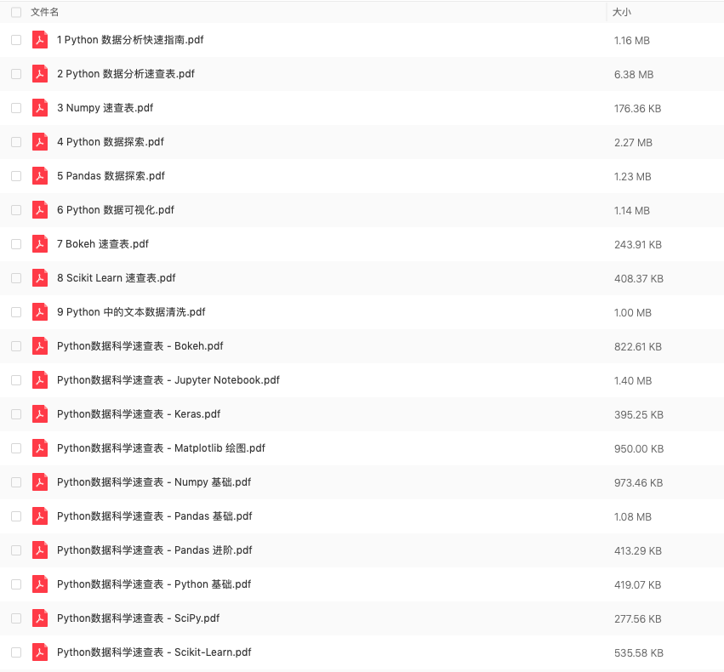

23个Python中文版PDF速查表，可在公众号「**菜J学Python**」后台回复 “**速查表**” 获取～



👆长按扫描上方二维码关注

回复「**速查表**」即可获取Python中文版PDF速查表

另外，J哥精选了21张高清彩色Python速查图，赠送给你，助你学习Python的路上所向披靡。

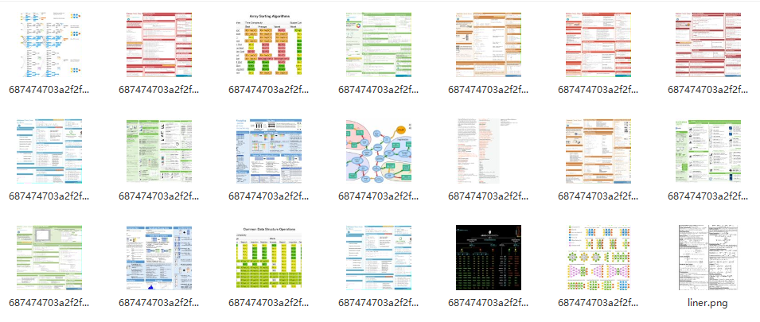

21张高清彩色Python速查图，可在公众号「**数据有道**」后台回复 “**速查图**” 获取～

👆

文章分享自微信公众号：



张俊红

复制公众号名称

本文参与 [腾讯云自媒体分享计划](https://cloud.tencent.com/developer/support-plan) ，欢迎热爱写作的你一起参与！

原始发表时间：2022-04-22

如有侵权，请联系 cloudcommunity@tencent.com 删除。

[Python](https://cloud.tencent.com/developer/tag/10169?entry=article)[爬虫](https://cloud.tencent.com/developer/tag/10678?entry=article)[腾讯云开发者社区](https://cloud.tencent.com/developer/tag/10848?entry=article)

[举报](javascript:;)

点赞 2分享

相关文章

* 精选了20个Python实战项目(附源码)，拿走就用！

Python是目前最好的编程语言之一。由于其可读性和对初学者的友好性，已被广泛使用。

[小F](https://cloud.tencent.com/developer/user/6291251)

* Serverless Python 开发实战（附源码）

Python是一种热门的编程语言，Serverless 是近年来迅速兴起的一个技术概念，基于Serverless架构能构建出多种应用场景，适用于各行各业。 本...

[腾讯云serverless团队](https://cloud.tencent.com/developer/user/1000057)

* Python练手项目实例汇总（附源码）

今天给大家分享几个有趣的Python练手项目实例，希望对Python初学者有帮助哈~

[奈何缘浅wyj](https://cloud.tencent.com/developer/user/8235599)

* 知识图谱完整项目实战（附源码）（3）

本文是《知识图谱完整项目实战（附源码）》系列博文的第3篇：汽车知识图谱系统架构设计，主要介绍汽车领域知识图谱系统的总体架构设计和关键技术。

[数据饕餮](https://cloud.tencent.com/developer/user/4336144)

* 知识图谱完整项目实战（附源码）（2）

本文是《知识图谱完整项目实战（附源码）》系列博文的第2篇：汽车知识图谱完整项目案例演示，主要介绍汽车领域知识图谱前端界面的功能演示。

[数据饕餮](https://cloud.tencent.com/developer/user/4336144)

* 知识图谱完整项目实战（附源码）（1）

本文是《知识图谱完整项目实战（附源码》系列博文的第一篇，主要介绍课程设置的初衷和纲要。知识图谱的学习是一个基础到实战，从入门到精通的一个逐渐深入的、渐进式的过程...

[数据饕餮](https://cloud.tencent.com/developer/user/4336144)

* 有趣的Github项目万里挑一 !（附论文、项目链接）

[数据派THU](https://cloud.tencent.com/developer/user/1269631)

* 逻辑回归项目实战-附Python实现代码

记得刚工作的时候，用的第一个模型就是逻辑回归。虽然从大二(大一暑假参加系里建模培训，感谢知识渊博的老师把我带入模型的多彩世界!)就参加了全国大学生数学建模比赛，...

[阿黎逸阳](https://cloud.tencent.com/developer/user/7700422)

* 建议收藏，5个Python迷你项目(附源码)

在使用Python的过程中，我最喜欢的就是Python的各种第三方库，能够完成很多操作。

[龙哥](https://cloud.tencent.com/developer/user/2824152)

* 建议收藏，22个Python迷你项目(附源码)

目标：创建一个命令行游戏，游戏者可以在石头、剪刀和布之间进行选择，与计算机PK。如果游戏者赢了，得分就会添加，直到结束游戏时，最终的分数会展示给游戏者。

[小F](https://cloud.tencent.com/developer/user/6291251)

* 建议收藏，22个Python迷你项目(附源码)

在使用Python的过程中，我最喜欢的就是Python的各种第三方库，能够完成很多操作。

[Python进阶者](https://cloud.tencent.com/developer/user/2758824)

* 7个惊艳众人的 Python 实用项目！【附源码】

本例利用 Python 开发一个可以进行简单的四则运算的图形化计算器，会用到 Tkinter 图形组件进行开发。主要知识点：Python Tkinter 界面编...

[用户6888863](https://cloud.tencent.com/developer/user/6888863)

* 实战|Python轻松实现绘制词云图(附详细源码)

项目背景虽然现在已经有很多现成的制作词云图的工具了，但一般存在以下几个问题：问题一：工具太多，眼花缭乱，质量参差不齐，选择困难症； 问题二：大多词云工具或多或少...

[程序员迪迪](https://cloud.tencent.com/developer/user/9305301)

* Python | GitHub 上有趣的项目（每周更新）

准备开个帖子收藏在 GitHub 上与 Python 相关的有趣、实用的项目，打算每周更新一次。如果你发现有什么好玩的项目，欢迎推荐给我呀，给我发消息或者后台留...

[PyStaData](https://cloud.tencent.com/developer/user/7580936)

* 最近HelloGitHub 上有趣的Python开源项目

一个基于 Python 开发的在线文档系统。支持 Markdown 语法、文集分类、科学公式、流程图、思维导图等内容。清爽的阅读界面，还可以把内容打包导出为 M...

[胡八万](https://cloud.tencent.com/developer/user/8840008)

* Github上有趣的100个python项目

Github上面有很多有趣的python项目，包括软件、库、教程、资源等。这次收集了其中比较受欢迎的100个，供大家参考。

[Python大数据分析](https://cloud.tencent.com/developer/user/2919732)

* 7个学妹看见都惊呆的 Python 小项目！【附源码】

本例利用 Python 开发一个可以进行简单的四则运算的图形化计算器，会用到 Tkinter 图形组件进行开发。主要知识点：Python Tkinter 界面编...

[快学Python](https://cloud.tencent.com/developer/user/7482911)

* 实战|Python轻松实现动态网页爬虫(附详细源码)

事情是这样的，前几天我公众号写了篇爬虫入门的实战文章，叫做《实战|手把手教你用Python爬虫(附详细源码)》。发出去不到一天，一名从业10年的王律师找到了我，...